莱山一中2016届高三12月月考数学（文）试卷
第I卷(选择题，共50分)
一、选择题：本大题共10小题，每小题5分，共50分，在每小题给出的四个选项中，只有一项是正确的。
1.设集合，则
A. B. C. D.
2.设函数，则
A. B. C. D.
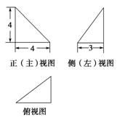
3.在等比数列中，，则
A.16 B.18 C.36 D.48
4.“”是“”的
A.充分不必要条件 B.必要不充分条件
C.充要条件 D.既不充分也不必要条件
5.已知向量
A.15 B.16 C.17 D.18
6. 某四面体的三视图如图所示，该四面体四个面中，面积最大的面的面积是（ ）
（A）8 （B）10 （C） （D）
7.函数
A.是偶函数但不是奇函数 B.是奇函数但不是偶函数
C.既是偶函数又是奇函数 D.既不是偶函数也不是奇函数
8.设等差数列满足，且为其前n项和，则数列的最大项是
A. B. C. D.
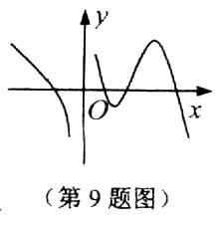
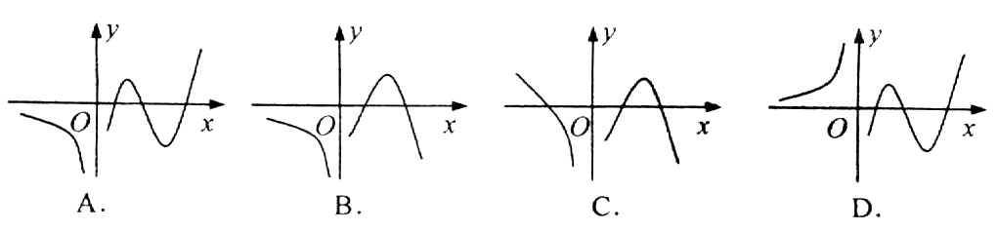
9.设在定义域内可导，其图象如右图所示，则导函数的图象可能是

10.若定义在R上的函数满足，其导函数满足，则下列结论中一定正确的个数是
① ② ③ ④
A.1 B.2 C.3 D.4
第II卷（非选择题，共100分）
二、填空题：本大题共5个小题，每小题5分，共计25分。
11.已知函数，则a的值为___________.
12.已知的值为________.
13．已知三棱锥P-ABC中，PA=PB=PC=4，且PA、PB、PC两两垂直，若此三棱锥的四个顶点都在球面上，则这个球的体积为 cm^{3．}
14.函数的值域是__________.
15.已知数列是等差数列，公差d不为0，是其前n项和，若成等比数列，则下列四个结论
①；②；③；④等比数列的公比为4.
其中正确的是___________.（请把正确结论的序号全部填上）

三、解答题：本大题共6个小题，满分75分。解答应写出文字说明、证明过程或推演步骤。
16.（本小题满分12分）
已知向量，函数.
（I）求函数的单调递减区间；
（II）在中，A、B、C的对边分别是，若，求b的值.

17. （本小题满分12分）
已知函数.
（I）求的图象在点处的切线方程；
（II）求在区间上的值域.

18. （本小题满分12分）
已知数列是公差不为0的等差数列，是等比数列，且.
（I）求数列和的通项公式；
（II）设，求数列的前n项的和.

19. （本小题满分12分）
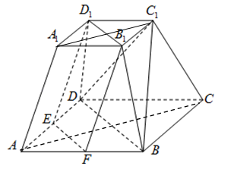
如图，在正四棱台$\text{ABCD}−A_{1}B_{1}C_{1}D_{1}$中，$A_{1}B_{1}$=1，$\text{AB}$=2，${\text{AA}}_{1}$=，$E、F$分别是$\text{AD}、\text{AB}$的中点．

（1）求证：平面${\text{EFB}}_{1}D_{1}$∥平面${\text{BDC}}_{1}$；
（2）求证：平面${\text{CAA}}_{!}C_{1}⊥$平面${\text{BDC}}_{1}$；

20. （本小题满分13分）
设数列前n项的和为.
（I）求数列的通项公式；
（II）设，求数列前n项的和.

21. （本小题满分14分）
已知函数.
（I）若函数处的切线过点，求a的值；
（II）若函数上不存在零点，求a的取值范围；
（III）若，求证：对恒成立.
